11 – XSS (Reflected)

Mô tả

Reflected XSS là lỗ hổng xảy ra khi dữ liệu do người dùng gửi lên được server phản hồi lại ngay trong HTTP response mà không được kiểm tra hoặc mã hóa an toàn.

Ví dụ: giá trị tìm kiếm từ URL được đưa trực tiếp vào trang HTML:

https://example.com/search?q=user_input

Nếu ứng dụng hiển thị q mà không xử lý, kẻ tấn công có thể tạo một liên kết chứa mã JavaScript độc hại và lừa nạn nhân truy cập.

Hậu quả: có thể khiến trình duyệt nạn nhân thực thi JavaScript, dẫn đến đánh cắp cookie/session, thay đổi nội dung trang hoặc thực hiện hành động dưới quyền người dùng.

Nguyên nhân chính: ứng dụng không encode dữ liệu đầu vào trước khi đưa trở lại HTML response (thiếu output encoding) và không kiểm soát dữ liệu từ request của người dùng.

I. Low
<?php

header ("X-XSS-Protection: 0");

// Is there any input?
if( array_key_exists( "name", $_GET ) && $_GET[ 'name' ] != NULL ) {
// Feedback for end user
echo '<pre>Hello ' . $_GET[ 'name' ] . '</pre>';
}

?>

Web có chức năng nhập tên vào ô input sau đó xuất dưới dạng Hello + name
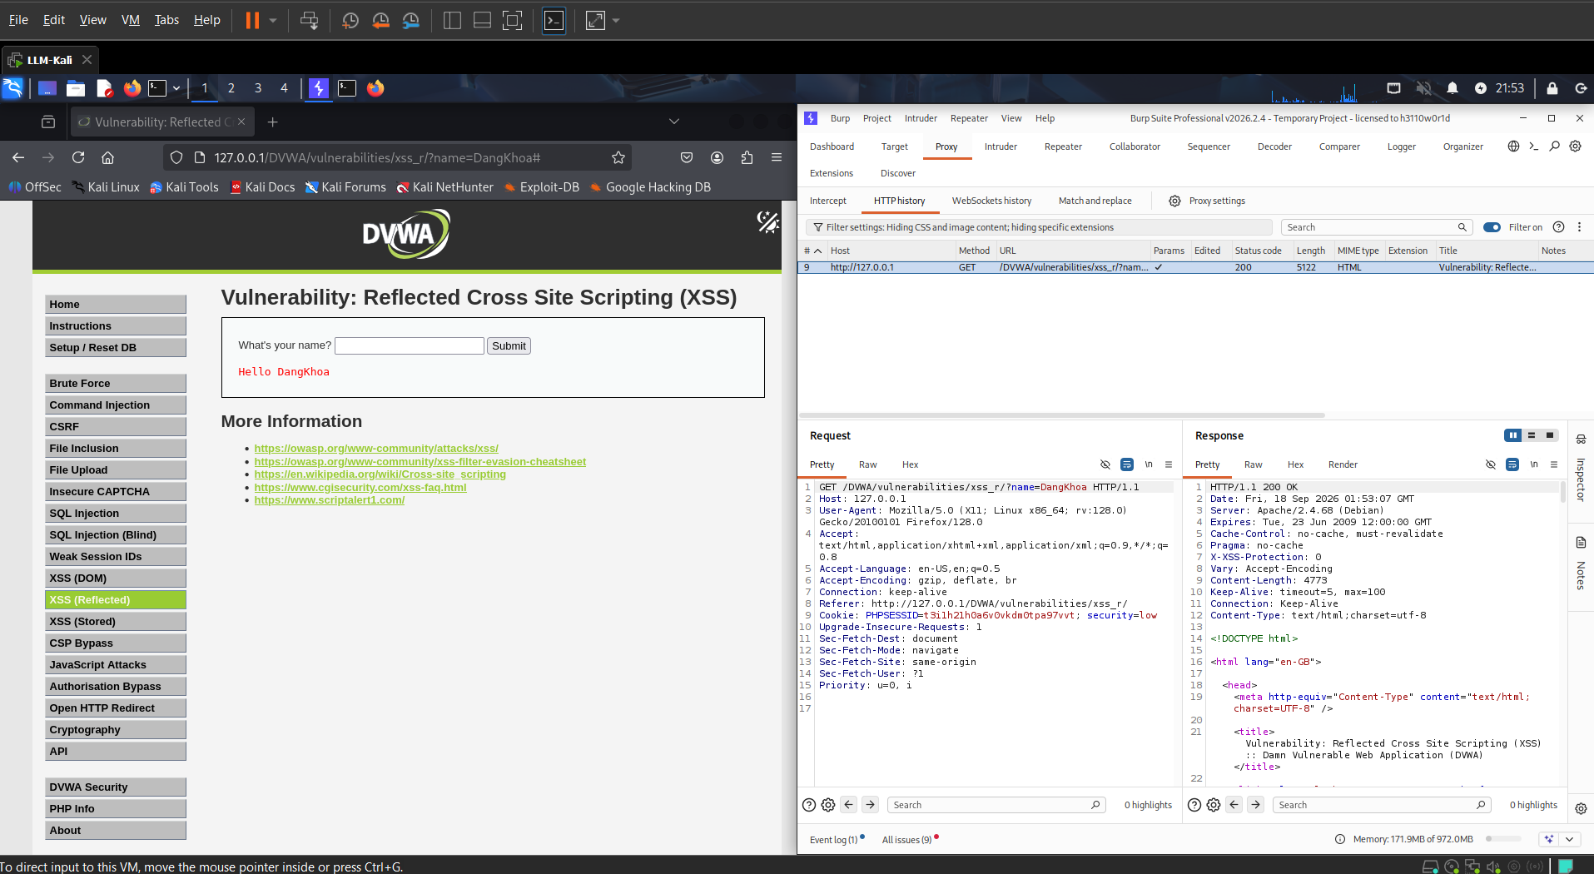

Kiểm tra HTML Injection
Trước khi thử với JavaScrip tôi thử xem web có encode HTML không với input
<h1>HUGO</h1>
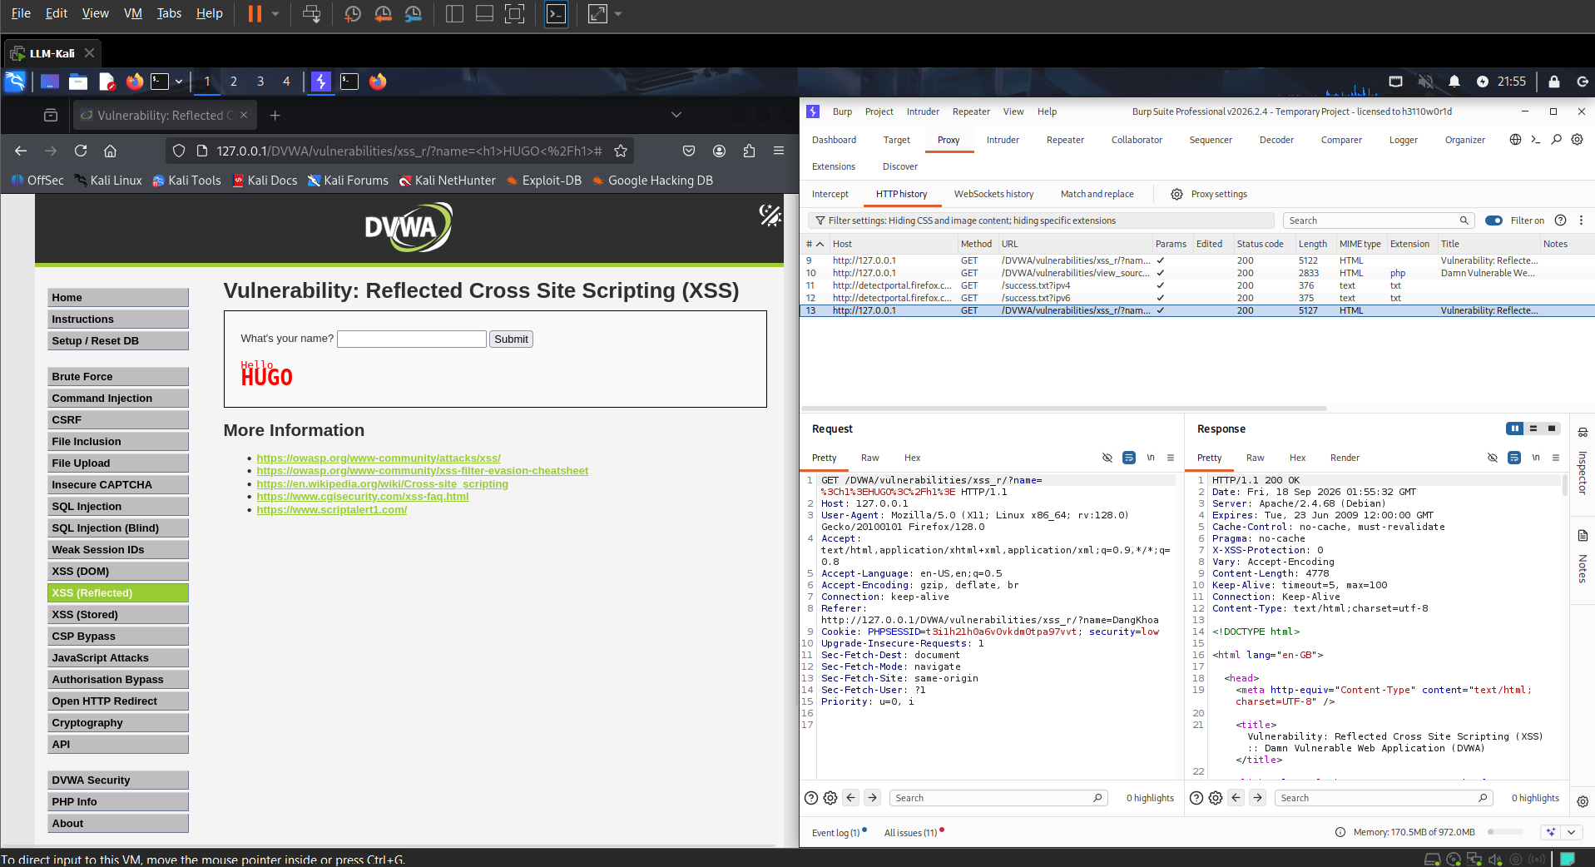
Kết quả cho chữ HUGO với heading lớn

Đến với JS
Tôi chạy payload XSS sau <script>alert(1)</script>
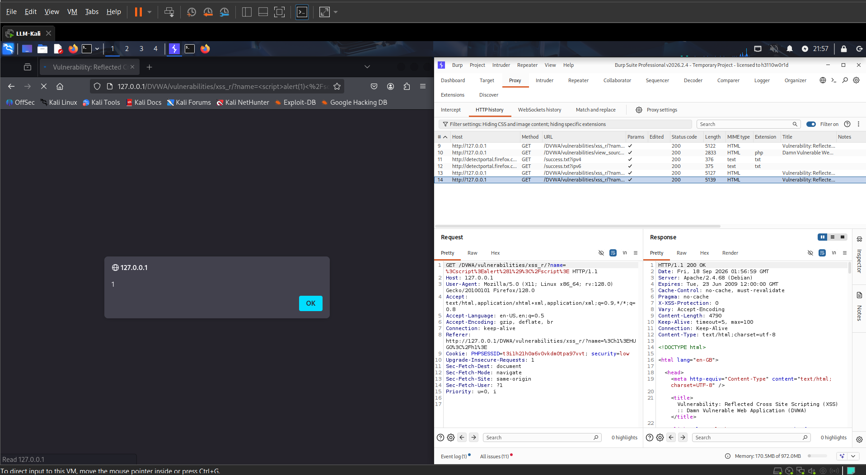
Và cho kết quả pop-up 1 > XSS thành công
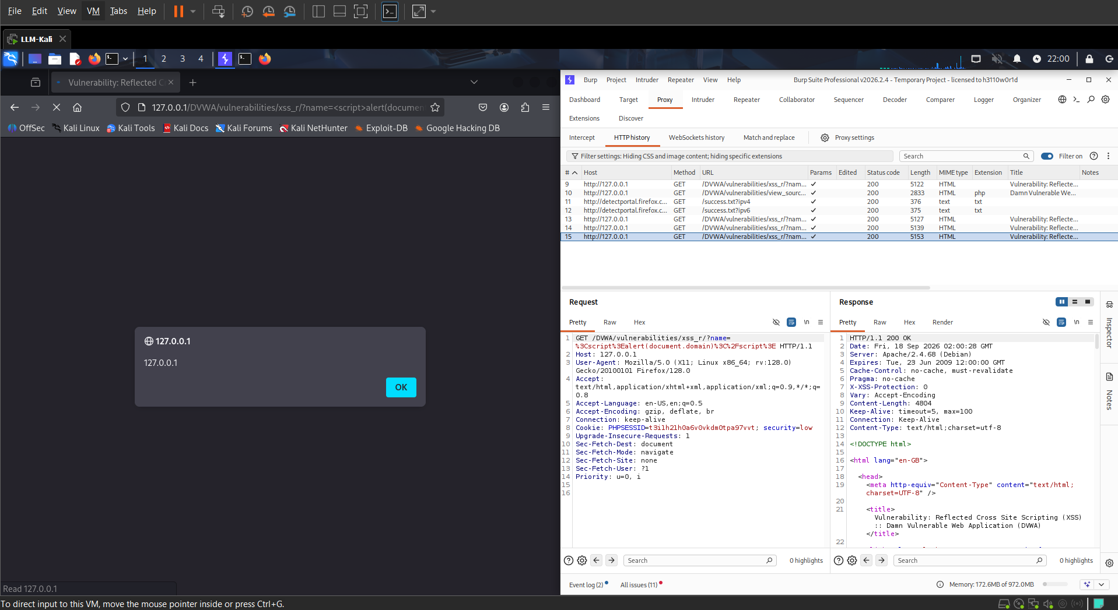
Với documen.domain
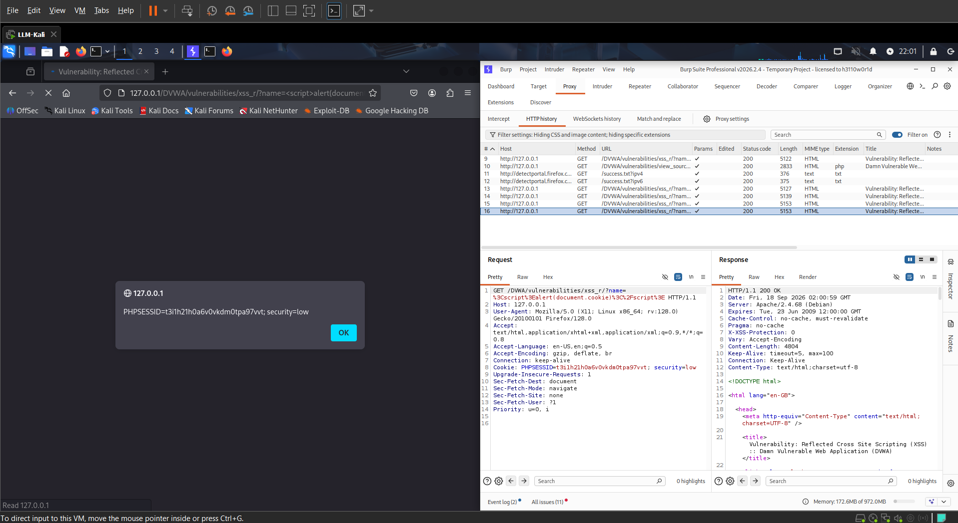
Và document cookie

Ở DVWA XSS Reflected level Low, tham số name được đưa trực tiếp vào HTTP response mà không được HTML-encode hoặc lọc. Vì vậy attacker-controlled HTML/JavaScript có thể được trình duyệt diễn giải và thực thi. Payload cơ bản như <script>alert(1)</script> hoặc <img src=x onerror=alert(1)> có thể dùng để chứng minh lỗ hổng trong môi trường DVWA. Biện pháp phòng chống chính là context-appropriate output encoding, ví dụ sử dụng htmlspecialchars() khi dữ liệu được chèn vào HTML.

II. Medium
<?php

header ("X-XSS-Protection: 0");

// Is there any input?
if( array_key_exists( "name", $_GET ) && $_GET[ 'name' ] != NULL ) {
// Get input
$name = str_replace( '<script>', '', $_GET[ 'name' ] );

// Feedback for end user
echo "<pre>Hello {$name}</pre>";
}

?>

Khi thử với <script>alert(1)</script>
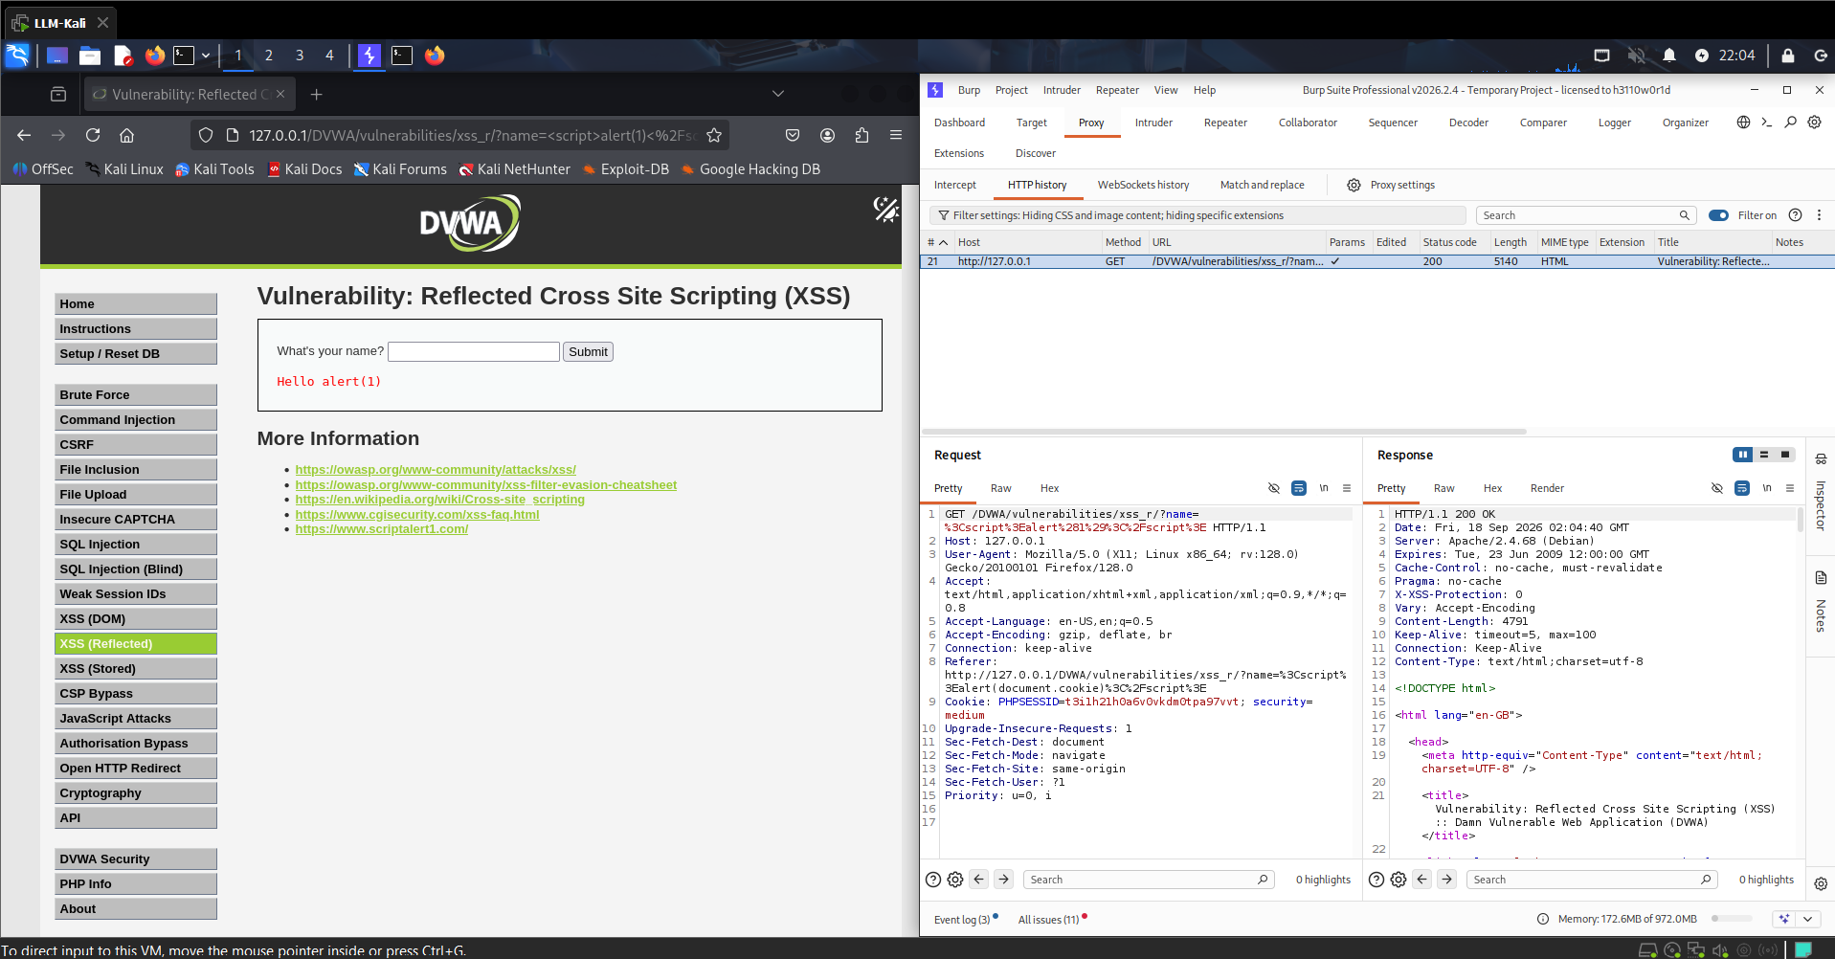
Server sẽ xóa đi <script> và trả về alert(1)

Sau đó tôi thử với <SCRIPT>alert(1)</SCRIPT>
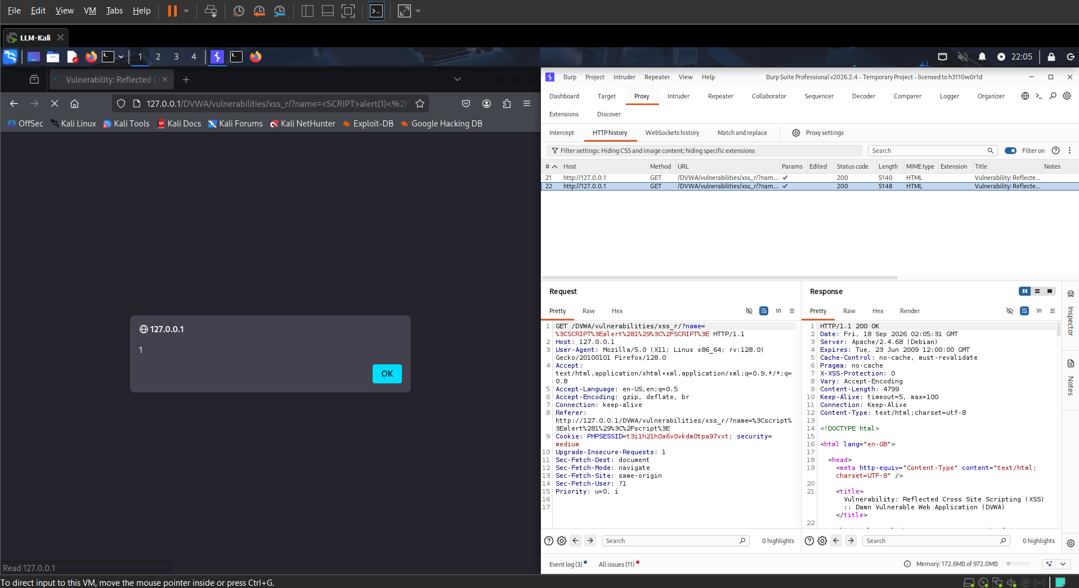
Với kí tự hoa thì có thể bypass và popup lên số 1

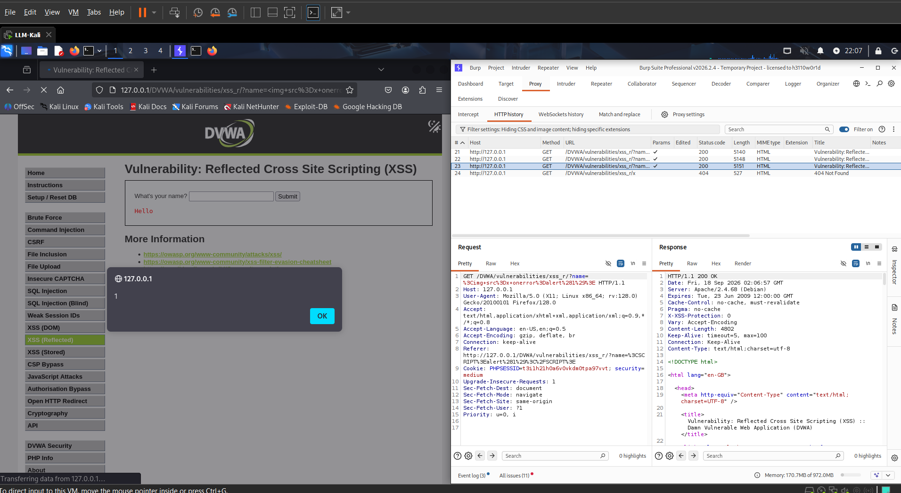
Với image <img src=x onerror=alert(1)> cũng có thể XSS thành công

Ở DVWA XSS Reflected Medium, ứng dụng cố giảm thiểu XSS bằng cách xóa chuỗi <script> khỏi input. Tuy nhiên, cơ chế này chỉ là blacklist đơn giản và phân biệt chữ hoa/chữ thường. Vì vậy có thể bypass bằng các biến thể như <SCRIPT> hoặc sử dụng các HTML event handler như onerror mà không cần thẻ <script>. Nguyên nhân gốc vẫn là dữ liệu người dùng được đưa trực tiếp vào HTML response mà không được output encoding phù hợp.

III. High
<?php

header ("X-XSS-Protection: 0");

// Is there any input?
if( array_key_exists( "name", $_GET ) && $_GET[ 'name' ] != NULL ) {
// Get input
$name = preg_replace( '/<(.*)s(.*)c(.*)r(.*)i(.*)p(.*)t/i', '', $_GET[ 'name' ] );

// Feedback for end user
echo "<pre>Hello {$name}</pre>";
}

?>
Với payload <script>alert(1)</script> và tương tự <SCRIPT>alert(1)</SCRIPT>

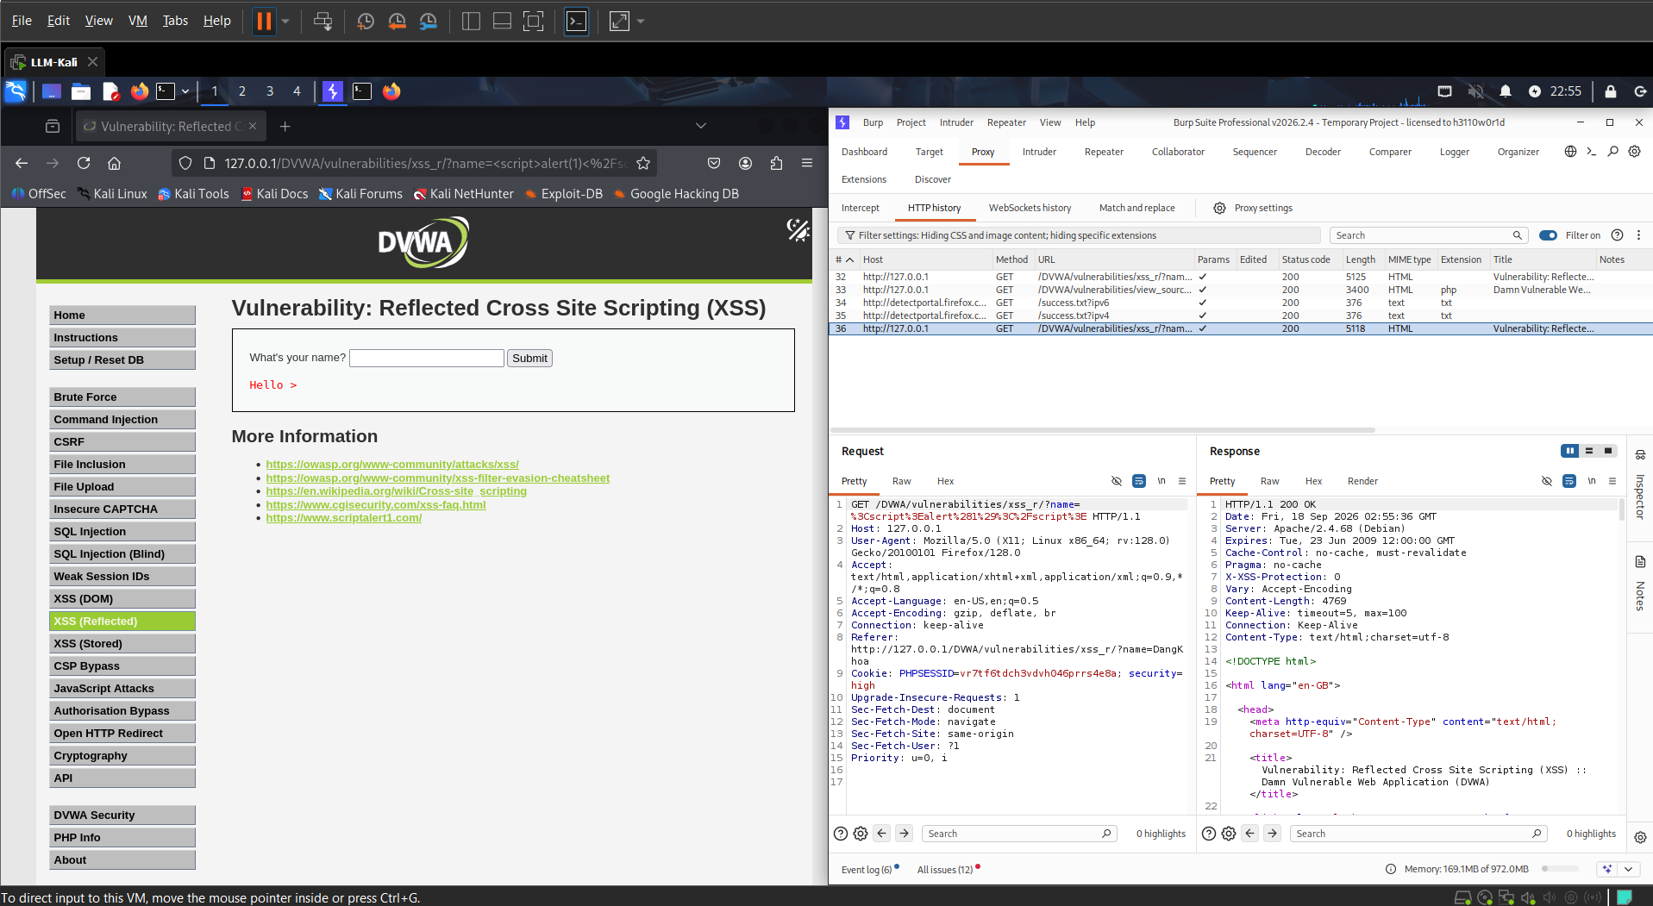
Thì cả 2 đều không hoạt động vì /i - i = case-insensitive chặn cả viết hoa

Nên tôi đi đến với sử dụng image
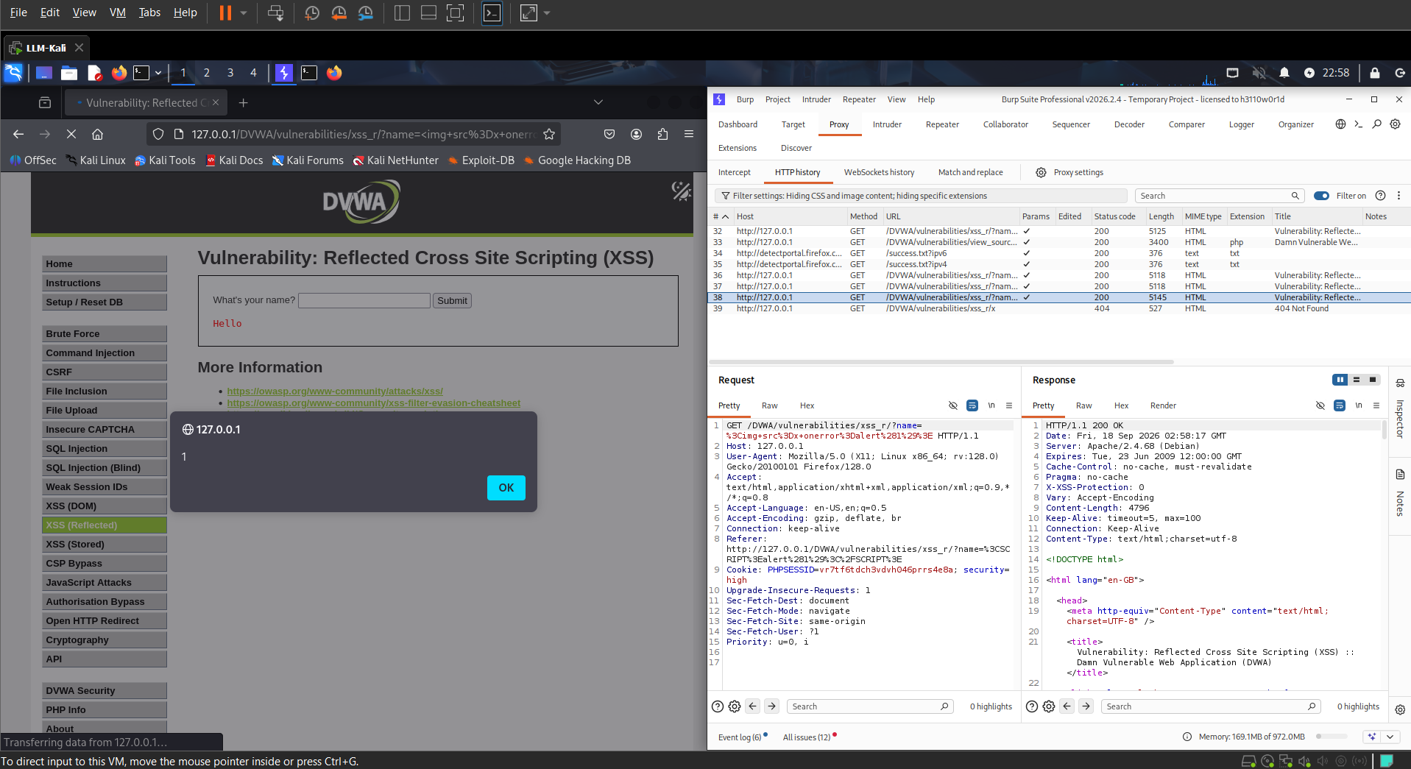
Và nó thực sự hoạt động

Với payload <input autofocus onfocus=alert(1)>
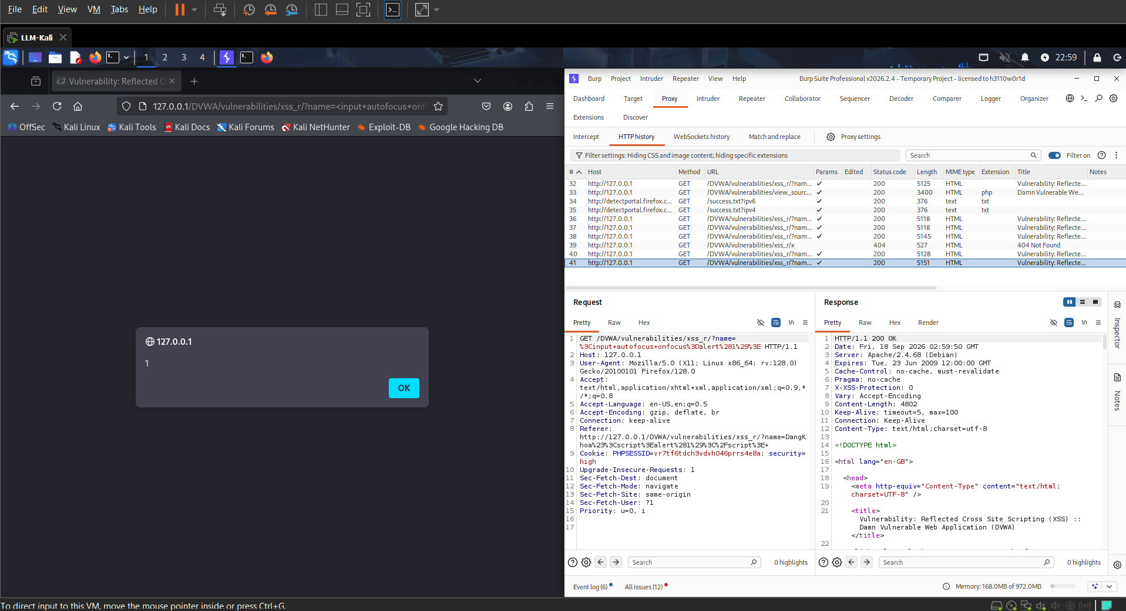
Nó cũng hoạt động vì:
- <input>: tạo một ô nhập liệu HTML.
- autofocus: yêu cầu trình duyệt tự động đặt con trỏ/focus vào ô input ngay khi phần tử được render.
- onfocus=...: là JavaScript event handler, sẽ chạy khi phần tử nhận focus.
- alert(1): đoạn JavaScript minh họa, hiển thị popup có số 1.

Ở DVWA XSS Reflected level High, ứng dụng sử dụng regular expression với preg_replace() để phát hiện và loại bỏ nhiều biến thể của thẻ script, bao gồm cả trường hợp thay đổi chữ hoa/chữ thường. Vì vậy các bypass dựa trên <SCRIPT> như ở Medium không còn hiệu quả. Tuy nhiên, dữ liệu người dùng sau khi lọc vẫn được đưa trực tiếp vào HTML response mà không được output encoding. Do XSS không phụ thuộc duy nhất vào thẻ <script>, có thể chứng minh lỗ hổng trong DVWA bằng các HTML event handler như <img src=x onerror=alert(1)>. Điều này cho thấy blacklist/regex filtering không giải quyết nguyên nhân gốc của XSS; biện pháp phù hợp là context-aware output encoding.

IV. Impossible
<?php

// Is there any input?
if( array_key_exists( "name", $_GET ) && $_GET[ 'name' ] != NULL ) {
// Check Anti-CSRF token
checkToken( $_REQUEST[ 'user_token' ], $_SESSION[ 'session_token' ], 'index.php' );

// Get input
$name = htmlspecialchars( $_GET[ 'name' ] );

// Feedback for end user
echo "<pre>Hello {$name}</pre>";
}

// Generate Anti-CSRF token
generateSessionToken();

?>

Ở DVWA XSS Reflected level Impossible, dữ liệu từ tham số name được xử lý bằng htmlspecialchars() trước khi được đưa vào HTML response. Các ký tự đặc biệt của HTML như < và > được encode, khiến payload như <script>alert(1)</script> hoặc <input autofocus onfocus=alert(1)> chỉ được hiển thị dưới dạng văn bản thay vì được trình duyệt parse thành HTML/JavaScript. Do đó các kỹ thuật bypass blacklist sử dụng ở Medium và High không còn hiệu quả. Đây là cách phòng chống phù hợp vì xử lý nguyên nhân gốc bằng output encoding thay vì cố blacklist từng payload.

